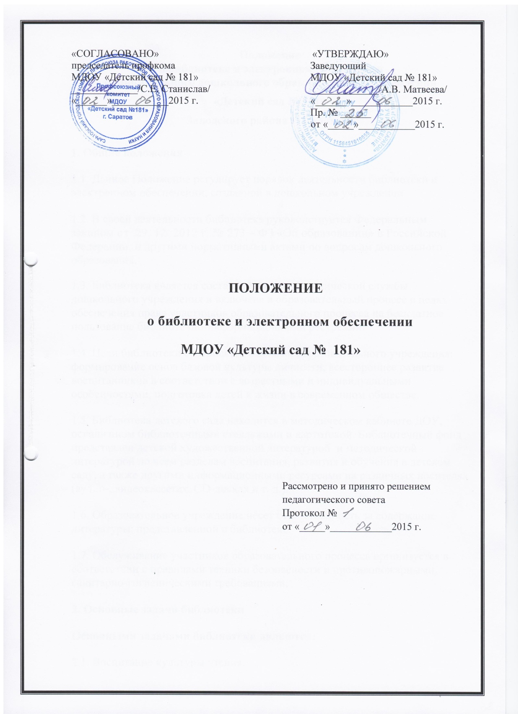

**Положение**

**о библиотеке и электронном обеспечении**

**муниципального дошкольного образовательного учреждения**

**«Детский сад № 181»**

**Заводского района г. Саратова**

**1. Общие положения**

1.1. Данное Положение регулирует порядок деятельности библиотеки и электронном обеспечении, созданной в дошкольном учреждении.

1.2. В своей деятельности библиотека руководствуется Федеральным законом от29. 12. 2012 г. № 273 – ФЗ «Об образовании» в Российской Федерации, и другими нормативными актами по вопросам дошкольного образования.

1.3. Библиотека является составной частью методической службы дошкольного учреждения и включена в образовательный процесс в целях обеспечения права участников образовательного процесса на бесплатное пользование библиотечно-информационными ресурсами.

1.4. Цели библиотеки соотносятся с целями образовательного учреждения: формирование основ базовой культуры личности, всестороннее развитие воспитанников в соответствии с возрастными и индивидуальными особенностями, подготовка детей к жизни в современном обществе.

1.5. Библиотека детского сада находится в методическом кабинете ДОУ, оснащенном библиотечными стеллажами и картотекой. Библиотечный фонд представлен детской художественной литературой и методической литературой по всем разделам воспитания, развития и обучения в детском саду, а также другими информационными ресурсами на различных носителях (аудио-, видеокассетах, CD-дисках и т. д.).

1.6. Образовательное учреждение несет ответственность за содержание литературы, представленной в библиотеке.

1.7. Обслуживание участников образовательного процесса организуется в соответствии с правилами техники безопасности и противопожарными, санитарно-гигиеническими требованиями.

**2. Основные задачи библиотеки**

**Основными задачами библиотеки являются:**

2.1. Воспитание культуры чтения.

2.2. Формирование у дошкольников первоначальных навыков пользования библиотечным фондом, информационными ресурсами; знакомство с элементарными библиотечно-библиографическими понятиями.

2.3. Воспитание у дошкольников потребности в посещении библиотеки, общении с книгой.

2.4. Организация содержательного досуга детей.

2.5. Обеспечение участникам образовательного процесса – воспитанникам, педагогическим работникам – доступа к информации, знаниям, идеям, культурным ценностям посредством пользования библиотечно-информационными ресурсами дошкольного учреждения на различных носителях: бумажном (книжный фонд, фонд периодических изданий), магнитном (фонд аудио- и видеокассет), цифровом (CD-диски) и других.

2.6. Пропаганда чтения как фактора, содействующего становлению всесторонне развитой личности.

**3. Основные функции библиотеки в ДОУ**

**Функциями библиотеки дошкольного учреждения являются:**

3.1. Формирование фонда библиотечно-информационных ресурсов дошкольного учреждения.

3.2. Создание информационной продукции: организация и ведение справочно-библиографического аппарата: картотек, электронного каталога), указателей.

3.3. Библиотечно-информационное обслуживание воспитанников:

* предоставление литературы, информационных ресурсов на различных носителях;
* организация обучения первоначальным навыкам пользования библиотечным фондом, информационными ресурсами, знакомство с элементарными библиотечно-библиографическими понятиями;
* организация выставок, мероприятий, направленных на развитие общей и читательской культуры личности.

3.4. Библиотечно-информационное обслуживание педагогических работников:   
выявление информационных потребностей и удовлетворение запросов, связанных с воспитанием, развитием и обучением детей;   
удовлетворение запросов пользователей и информирование о новых поступлениях в библиотеку.

**4. Организация деятельности библиотеки**

* 4.1. Структура библиотеки включает в себя "Тетрадь выдачи книг и пособий методического кабинета", индивидуальное обслуживание педагогов.

4.2. Библиотечно-информационное обслуживание осуществляется в соответствии с учебным и воспитательным планами дошкольного учреждения.

4.3. Ответственность за систематичность и качество комплектования основного фонда библиотеки, создание необходимых условий для деятельности библиотеки несет руководитель детского сада в соответствии с Уставом учреждения.

4.4. Режим работы библиотеки определяется ответственным лицом (старшим воспитателем) в соответствии с правилами внутреннего распорядка и режимом работы дошкольного учреждения.

**5. Управление деятельностью библиотеки**

5.1. Общее руководство деятельностью библиотеки осуществляет руководитель дошкольного Учреждения.

5.2. Руководство библиотекой осуществляет старший воспитатель, который несет ответственность в пределах своей компетенции перед руководителем образовательного учреждения, за организацию и результаты деятельности библиотеки.

**6. Права и обязанности пользователей библиотеки**

6.1. Пользователи библиотеки имеют право:

* получать полную информацию о составе библиотечного фонда;
* получать консультационную помощь в поиске и выборе источников информации;
* получать во временное пользование печатные издания и другие источники информации;
* участвовать в мероприятиях, проводимых библиотекой;
* обращаться для разрешения конфликтной ситуации к руководителю дошкольного учреждения.

6.2. Пользователи библиотеки обязаны:

* соблюдать правила пользования библиотекой;
* бережно относиться к произведениям печати (не вырывать, не загибать страницы, не делать в книгах подчеркиваний, пометок), иным документам на различных носителях, оборудованию, инвентарю;
* поддерживать порядок расстановки литературы в открытом доступе библиотеки, расположения в картотеках;
* расписываться в "Тетради выдачи книг и пособий методического кабинета".